OŚRODEK ROZWOJU OSOBISTEGO I DUCHOWEGO „TU I TERAZ”
W NOWYM KAWKOWIE
www.tuiteraz.eu oraz www.juttakellenberger.com

zaprasza 28.IX -2.X. 2016 na warsztat

TAO SEKSUALNOŚCI
UZDRAWIAJĄCA MIŁOŚĆ – KULTYWACJA ENERGII SEKSUALNEJ. POZIOM PODSTAWOWY
PROWADZI: JUTTA KELLENBERGER
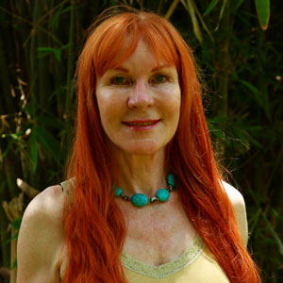

Wiedza dotycząca seksualności przekazywana była chińskim cesarzom przez taoistycznych mędrców i lekarzy setki lat temu. Dziś możemy nauczyć się, jak dzięki tej wiedzy poprawić samopoczucie, zadbać o zdrowie, zwiększyć witalność oraz zadbać o intymność. Dzięki medytacjom i ćwiczeniom fizycznym możemy czerpać radość z życia w każdym wieku.

Seksualność to potężna siła – może ona kierować nami i często jest tak w młodości. Wraz z wiekiem zmieniają się nasze potrzeby, nabieramy też mądrości i doświadczenia – dzięki temu możemy sami sterować naszą seksualnością. Wykorzystajmy ją do dbania o ciało, relacje, lub przekształcania w wyższe, bardziej wysublimowane formy aktywności.

Taoiści rozwinęli metodę wykorzystywania tego, że jesteśmy istotami płciowymi. Wiedza, jak żyć w związku wykorzystując wszystkie jego możliwości, jest dziś szczególnie cenna i warta wykorzystania. Mantak Chia, twórca systemu Universal Healing Tao, dokonał syntezy nauczania różnych mistrzów oraz dokładnie opisał proces doskonalenia. W Polsce ukazało się kilka jego książek na te tematy.

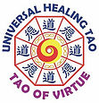

Taoistyczne metody uwalniania i rozwijania potencjału seksualnego pomagają:
- wyregulować gospodarkę hormonalną
- zadbać o zdrowie gruczołów i narządów płciowych (prostata, macica, jajniki, jądra)
- pobudzić system odpornościowy, zwiększyć poziom energii seksualnej
- pogłębić doznania przyjemności i rozkoszy
- wykorzystać energię seksualną do twórczości, utrzymania zdrowia, osiągania celów
- odkrywać nowe obszary intymności i pogłębiać relacje
- odkryć nowe poziomy odczuć

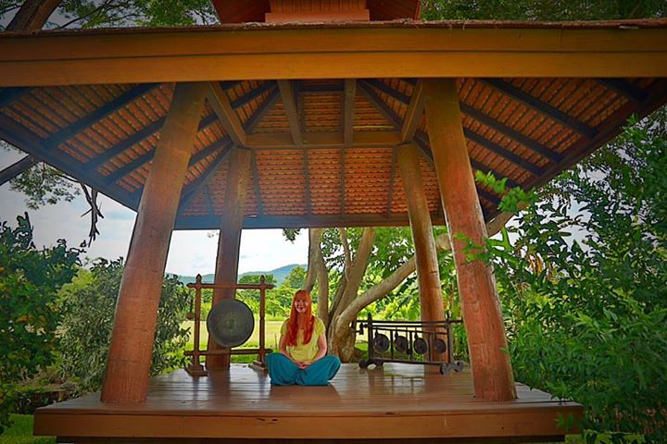

Podczas zajęć:
- przygotujesz ciało do pracy z energią seksualną
- zadbasz o psychikę, ucząc się zmiany emocji negatywnych w pozytywne,
- zharmonizujesz ciało z emocjami i umysłem
- sięgniesz do źródeł energii witalnej
- powiększysz wewnętrzną radość, poczucie akceptacji siebie i swojego ciała
- nauczysz się bezpiecznego budzenia energii seksualnej, oraz bezpiecznego z nią postępowania: wzmacniania jej, przekształcania i wykorzystywania.

Ćwiczenia są przydatne zarówno dla par, jak i singli. Pierwszym etapem jest zaprzyjaźnienie się z własną seksualnością i temu poświęcony będzie warsztat.
Będziemy pracować z ciałem, oddechem i umysłem. Nauczymy się ćwiczeń, które dzięki regularnemu wykonywaniu, pogłębią świadomość ciała, emocji, odblokują spontaniczną aktywność i radość.

Praca z energią seksualną wymaga umiejętności, których dostarczają ćwiczenia wprowadzające. Wzmacniamy ciało, zwłaszcza system nerwowy, by obudzone siły nie sprawiły nam kłopotów.

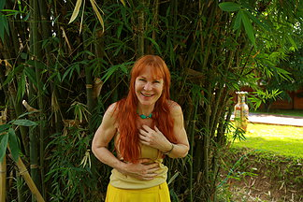
Oto techniki podstawowe:

- Wewnętrzny uśmiech – nasączanie narządów i organów wewnętrznych pogodą ducha, życzliwością i akceptacją; wytwarzanie pozytywnego nastawienia, niezależnego od zewnętrznych zdarzeń.
- 6 Uzdrawiających Dźwięków - nauka transformacji negatywnych emocji na pozytywne, uwalnianie narządów od ciężaru trudnych emocji.
- Orbita Mikrokosmosu – używanie dwóch najważniejszych meridianów do aktywizacji przyrodzonych ciału mocy autoleczenia.
- Żelazna Koszula – pozycje medytacji stojącej rozwijające zdolności do odtwarzania prawidłowej postawy, szczególnie ustawienia kręgosłupa. Pozwalają także na zmianę nawyków mięśniowych. Budują większą odporność nerwową, rozwijają kontakt z ziemią.

JUTTA KELLENBERGER

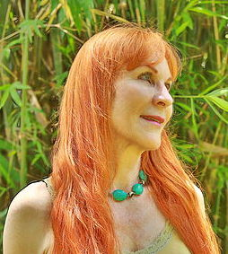
Zostałam uczennicą Mistrza Tao Mantaka Chia w 1987 r. i od tej pory poświęciłam się rozwijaniu praktyk w obrębie energii taoistycznych. W 1990 r. zostałam instruktorką i zaczęłam nauczać Uniwersalnego Uzdrawiania w systemie Tao w Europie i następnie przeprowadziłam się do Tailandii aby tam pracować i nauczać w centrum Mistrza Chia - Tao Garden Health Spa & Resort.

W 2001 r. osiągnęłam stopień instruktorki Senior Instructor ucząc wielu form i poziomów pracy z energią, w tym Tai Chi, Chi Kung, Uzdrawiająca Miłość, Fusion, Uzdrawianie Kosmiczne i Chi Nei Tsang. Od 2010 r. jestem liderem struktury globalnej Chi Nei Tsang, przewodnicząc i nadzorując masaż nauczany i praktykowany na całym świecie.
Nauczanie i inspirowanie innych jest moją pasją a życie w zgodzie ze starożytnymi praktykami taoistycznymi moim prawdziwym powołaniem.

Czuję się zainspirowana i powołana do nauczania tych praktyk wszędzie dookoła świata gdyż dzięki Tao całkowicie przetransformowałam swoje życie, to kim jestem i moją duchowość.

ZAPRASZAMY NA OTWARTY WYKŁAD JUTTY KELLENBERGER
W WARSZAWIE 27.IX.2016
PT. “TAO SEKSUALNOŚCI”

DATA: 28.IX – 2.X. 2016
POCZĄTEK: 28.IX środa godz. 18 (rozpoczynamy kolacją),
KONIEC: 2.X niedziela, godz. 14 (kończymy obiadem)
MIEJSCE: Ośrodek Rozwoju Osobistego i Duchowego „Tu i Teraz”, Nowe
Kawkowo k. Olsztyna www.tuiteraz.eu

CENA: 950 zł + koszty pobytu i wyżywienia w ośrodku
PROMOCJA: cena za warsztat wynosi 850 zł przy płatności zaliczki do 31 lipca !
(+ koszty pobytu i wyżywienia w Ośrodku)

KONTAKT: www.tuiteraz.eu, kawkowo@tuiteraz.eu,
Maja Wołosiewicz - Towalska 0606994366
Jacek Towalski 0602219382, biuro: 0662759576

UWAGA: ilość miejsc ograniczona, o przyjęciu na warsztat decyduje
kolejność zgłoszeń i wpłat zaliczek!
Konieczna wpłata zaliczki 500 zł do 20.VIII. 2016 na konto Ośrodka Rozwoju Osobistego „Tu i Teraz” z opisem „zaliczka za pobyt 28.IX-2.X.2016”: BANK PKO BP
92 1020 3541 0000 5502 0206 3410
Rezerwacja miejsca w Ośrodku i na warsztacie jest potwierdzona wyłącznie poprzez mailowe zgloszenia uczestnictwa i terminową wpłatę zaliczki.
Zwrot zaliczek: 2 tygodnie przed rozpoczęciem warsztatu zaliczki nie są zwracane!!

